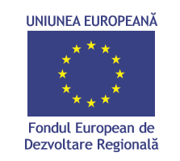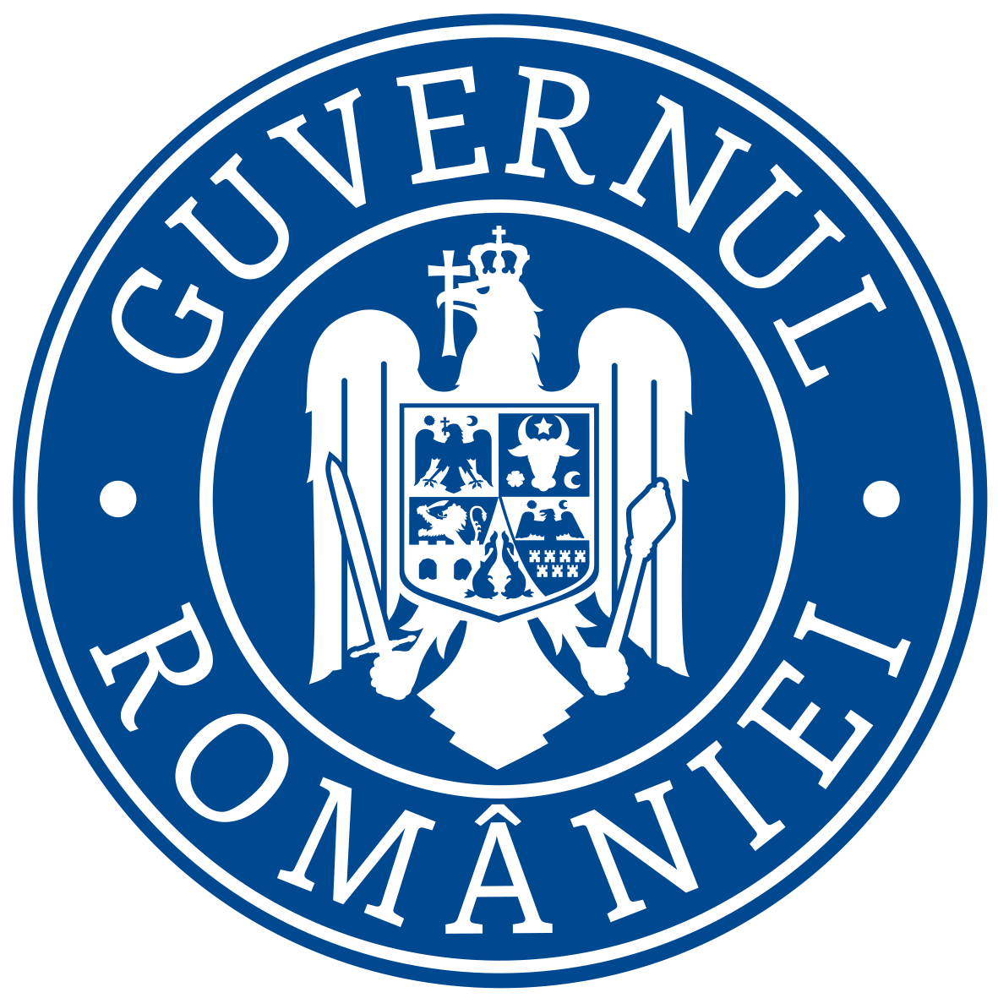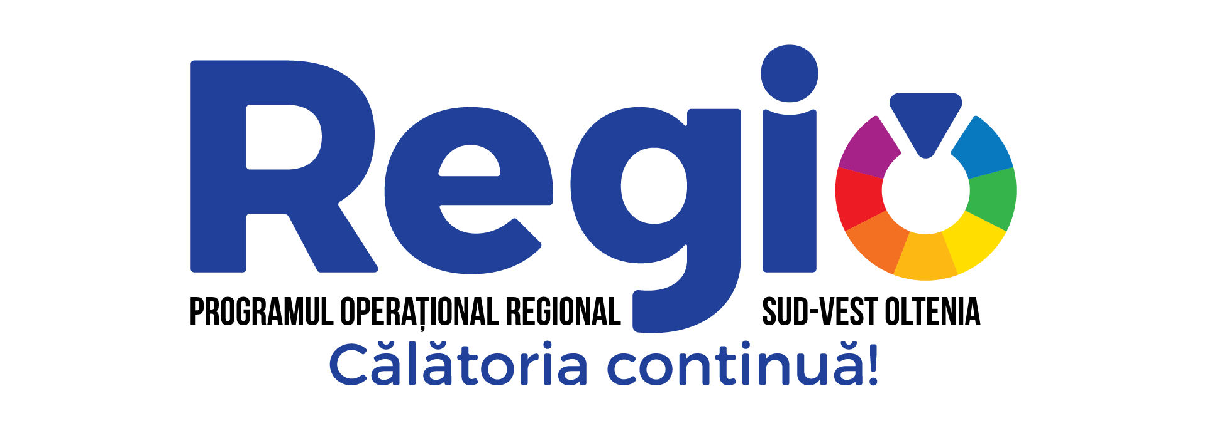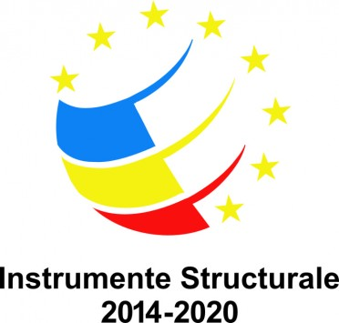

04.12.2020

COMUNICAT DE PRESĂ

Școală ultramodernă și străzi reabilitate în Brezoi, cu finanțare europeană

Orașul vâlcean Brezoi va beneficia de o școală la standarde europene și de modernizarea mai multor străzi și drumuri publice, prin accesarea de fonduri europene în cadrul Programului Operațional Regional 2014-2020. Valoarea proiectului integrat se ridică la peste 3,6 milioane de euro.

Directorul general al Agenției pentru Dezvoltare Regională (ADR) Sud-Vest Oltenia, doamna Marilena Bogheanu, a semnat, în data de 3 decembrie 2020, un nou contract finanțat prin Programul Operațional Regional (POR) 2014-2020, în cadrul Axei Prioritare 13, destinat atât îmbunătățirii serviciilor educaționale din orașul Brezoi, județul Vâlcea, prin extinderea și dotarea Școlii Generale cu clasele V-VIII, cât și reabilitării spațiului urban prin modernizarea a 16 străzi și drumuri publice.
„Astăzi (joi - n.r.) am semnat un nou contract de finanțare de aproximativ 3,6 milioane de euro, pentru școala gimnazială și pentru infrastructura rutieră a orașului Brezoi. Prin acest proiect, vor avea loc mai multe tipuri de intervenții, menite să ofere condiții optime de studiu pentru elevi, posibilitatea organizării de activități sportive, precum și de festivități școlare. Totodată, intervențiile prevăzute în cadrul proiectului vor crește atractivitatea orașului și vor îmbunătăți viața locuitorilor prin modernizarea infrastructurii rutiere“, a declarat doamna Marilena Bogheanu, directorul general al ADR Sud-Vest Oltenia.

Școală la standarde europene

Proiectul presupune extinderea, modernizarea și dotarea cu bani europeni a ansamblului de clădiri din cadrul Școlii Generale cu clasele V-VIII din Brezoi. Investiția propusă, care implică și construirea unei clădiri noi, va avea o suprafață totală de 1.633 de metri pătrați. Astfel, elevii din ciclul gimnazial vor avea la dispoziție săli de curs cu bănci individuale și table interactive cu videoproiector, cabinete și laboratoare dotate ultramodern pentru orele de chimie, biologie și fizică, materiale didactice pentru geografie și istorie, săli de informatică, o varietate de instrumente muzicale, sală de festivități cu videoproiector și sistem audio, sală de sport cu vestiare și o infrastructură adaptată pentru accesul persoanelor cu dizabilități. Prin realizarea acestui proiect, 301 elevi înscriși în ciclul gimnazial, personalul didactic și auxiliar vor beneficia de condiții optime de studiu.

Străzi reabilitate și modernizate

Proiectul implementat prin POR 2014-2020 în orașul Brezoi presupune și realizarea de lucrări de intervenții pentru reabilitarea și modernizarea a 16 străzi și drumuri publice din localitate. Lucrările constau în reabilitarea carosabilului și a unor suprafețe din drumurile laterale, precum și în realizarea de acostamente, rigole, canale și ziduri de sprijin.

Bugetul investiției

Proiectul pe care Primăria îl va implementa în orașul Brezoi a fost contractat în cadrul Axei Prioritare 13, Prioritatea de investiții 13.1 privind îmbunătățirea calității vieții populației în orașele mici și mijlocii din România. Proiectul are o valoare totală este de 17.504.588,94 de lei, din care 17.154.497,09 lei (3.683.198,52 de euro) este finanțarea nerambursabilă. Contribuția Primăriei orașului Brezoi va fi de 2%, în valoare de 350.091,85 de lei.
Perioada de implementare a proiectului este de 104 luni, până la finalul lunii noiembrie 2023.

BIROUL DE PRESĂ

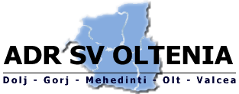

Aleea Teatrului, nr. 1, Craiova
www.adroltenia.ro
0251/411.869; office@adroltenia.ro

Investim în viitorul tău! Proiect cofinanțat din Fondul European
de Dezvoltare Regională prin Programul Operațional Regional 2014-2020
www.inforegio.ro | facebook.com/inforegio.ro

Conținutul acestui material nu reprezintă în mod obligatoriu poziția oficială a Uniunii Europene sau a Guvernului României.

